Конспект урок по технологии «Изонить» 6 класс
Автор работы: Хрычкина Татьяна Сергеевна учитель технологии МОУ «СОШ с. Берёзовая Лука Духовницкого района Саратовской области»
Цели:
- Познакомить учащихся с новым видом вышивания.
- Научить прошивать окружность, работать с трафаретом, циркулем, подбирать цвет к фону. Владение шилом, иглой, ножницами.
- Закрепить прием нового вида художественной деятельности, полученные ранее знания о геометрических фигурах, счете.
- Развивать умение подбирать контрастные цвета, оттеняющие друг – друга. Абстрактное мышление, обучить плоскостному моделированию. Мелкой моторики пальцев рук. Сенсорное восприятие, глазомер, логическое мышление, воображение. Художественные способности, эстетический вкус.
- Воспитывать усидчивость, терпение, внимательность, старательность.
Оборудование: образцы рисунков, выполненных приемом изонить с заполненными окружностями. Швейные иглы с широким ушком; ножницы; шило или большая игла; линейка; карандаш; циркуль. Цветные нитки (обычные швейные нитки, лучше № 20-40, мулине или ирис); набор цветного картона; бархатная бумага; кусок пенопласта. Схемы прошивания углов, окружностей. Компьютер, проектор, экран.
Ход урока
1 Организационный момент.
(Проверка наличия учащихся, готовности к уроку)
Все виды декоративного – прикладного искусства хороши.
Это занятие для рук умелых и для души.
Вышивание требует особого терпения,
Навыков и способов его овладения:
Как место рабочее организовать,
Рисунок как правильно копировать,
Как эстетично цвет ниток подобрать,
Как в изделии гармонию создать.
Итак, искусству вышивания будем учиться,
Мы помним: в нашей жизни все пригодится.
2 Сообщение темы и цели урока.
Уч. Сегодня мы на уроке познакомимся и научимся еще одному виду вышивания «Изонить» или нитяная графика
Что такое "ИЗОНИТЬ"?
Вы б у нас спросили.
Как нитью по картону шить,
Мы б Вам объяснили.
Нужно большое желание,
Бурная фантазия.
Старание, терпение
И хорошее настроение!
И тогда!..
Ромашка расцветёт,
И Жар-птица оживёт.
Ангел крыльями взмахнёт,
И кораблик поплывёт!

3 Изучение нового материала.
Из истории «Изонить»
Изонить – оригинальный вид декоративно-прикладного искусства, уходит корнями к народным промыслам Англии. Английские ткачи придумали особый способ переплетения ниток. Они вбивали в дощечки гвозди и в определенной последовательности натягивали нити, получались ажурные изделия, которыми украшали жилища. Со временем технология несколько усовершенствовалась и распространилась на картон, в котором предварительно прокалывают дырочки. Тут, с моей точки зрения, начинается самое интересное.
В этом замысловатом переплетении нитей есть что-то завораживающе красивое и загадочное. Эти картины стоят очень дорого, так как они уникальны
Изонить – это умение использовать нить с целью создания картин на дереве, картоне, ткани и др. материалах.
С помощью этой технологии можно создавать великолепные открытки, обложки, закладки, декоративные панно, орнаменты. «Умные руки» всегда помогали голове думать. Так считали многие великие: Менделеев, Ньютон, Максвелл, Эйнштейн.

Для работы с изонитью потребуются следующие материалы:
- основа, на которой, собственно, предполагается вышивать (бархатная бумага, чаще картон);
- то, чем будем прокалывать дырочки в основе (шило или английская булавка с бусиной на конце);
- швейные нити (мулине, ирис);
- скотч или клей (для закрепления концов нитей с изнаночной стороны);
- иголка;
- тонкий пенопласт – подложка при прокалывании картона.
Начнем с основы, она же фон. Для изонити наиболее часто используют картон или плотную бумагу. Менее плотная бумага мягкая и в процессе вышивки может легко помяться. Кроме того, она напитывает влагу с пальцев и сильнее деформируется.
Чаще всего используют картон для детского творчества, с одной стороны цветной.
Цвет фона выбирают исходя из замысла картинки. Помимо однотонного фона это может быть фон, распечатанный на принтере. Используют в качестве фона обои, наклеенные на картон.
Правильно подобранные нитки являются основой восприятия картины. Вышивать можно любыми не очень толстыми нитками. Работы выглядят лучше, если вышиты блестящими нитками, а не матовыми. Лучше вышивать кручеными нитями, чем в несколько рассыпающихся нитей.

При первом знакомстве с техникой «изонить» переплетение кажется очень сложным.
Для освоения техники изонити достаточно знать два основных приёма: «Заполнение угла» и «Заполнение окружности».

Приём «Заполнение угла»
- Начертить на изнаночной стороне картона любой угол.
- Разделить каждую сторону угла с помощью линейки на 6 (всего 12) равных частей (можно через 5 мм).
- Пронумеровать полученные точки, начиная от вершины. Вершину угла обозначить точкой «0».
- Сделать иглой большей толщины или шилом, подложив пенопласт под картон, проколы во всех точках, кроме вершины(«0»).
- Вдеть нить в более тонкую иглу.
- Заполнить угол по схеме, начиная с изнанки.
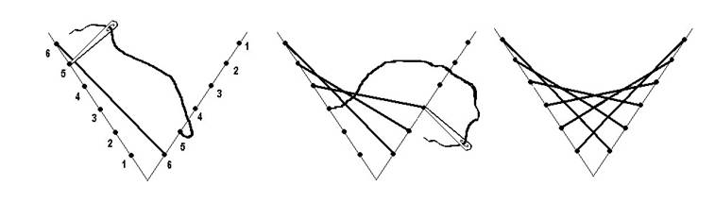
Учитель. Какие меры предосторожности надо предпринять?
Дети. Надо подложить пенопласт и проколоть дырочки шилом или иголкой, соблюдая технику безопасности.
Учитель. На что надо обратить внимание?
Дети. Нумерация точек на верхней стороне – от края к вершине, на нижней стороне – от вершины угла к краю.

Приём «Заполнение окружности»

- Начертить окружность (сначала небольшого радиуса 30-50 мм).
- Разделить окружность на 12 равных частей. После освоения приема, ребята делят окружность «на глаз», прокалывая картон через равные промежутки (чем меньше расстояние между проколами, тем ажурнее и интереснее получается работа). Важно, чтобы точек было четное количество.
- Сделать проколы в полученных точках.
- Вдеть нить в иглу.
- Заполнить окружность по схеме.
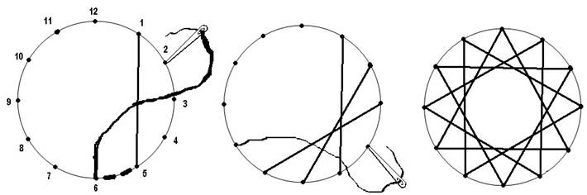

Упражнение для глаз.
Прошивание окружности хордами разной длины.
Учитель. Одну и ту окружность можно прошить стежками разной длины. Чем длиннее стежок, тем более заполненной получается окружность.
Сейчас вы вместе с соседом по парте разметите два одинаковых круга. Заполнять их будете разными хордами.
Дети различают один круг по первому способу, второй – по второму.
Учитель. У первого круга иголку с ниткой из точки 1 будете вкалывать по лицевой стороне в точку 4, то есть через две дырочки (стежок 1–4) и так далее.
У второго круга стежок будет 1–7, то есть будете прокалывать через шесть дырочек.
Как изменился рисунок заполнения в зависимости от длины хорды или нашего стежка при остальных одинаковых условиях?
Дети. Чем длиннее хорда, тем меньше незаполненное отверстие в середине круга.
Учитель. А если хорда равна диаметру?
Дети. Тогда внутри круга не будет пустого, незаполненного места.
Окружности, так же как и углы, можно прошивать нитками одного цвета, а можно его менять.
Для составления композиции недостаточно только углов и окружностей, поэтому нужно научиться прошивать другие фигуры, которые наиболее часто встречаются в работе.
Овалы, спирали, завитки и дуги прошиваются по тем же правилам, что и окружности.
4. Закрепление изученного материала.
Практическая работа № 26
Перед началом практической работы напомнить учащимся правила техники безопасности.
Вариант 1. Голова кошки прошивается как окружность. Длина стежка указана на схеме линией. Усы прошиваются стежками. Все остальные элементы – как углы. После прошивания вырезаем из цветной бумаги глаза кошки и наклеиваем прямо на нитки. Можно глаза вырезать из белой бумаги и затем подрисовать фломастерами.
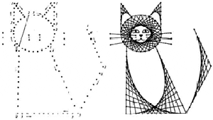
Рис. 3
Вариант 2. Уши и нижняя часть хвоста прошиваются как углы. Все остальные элементы – туловище, голова, кончик хвоста – прошиваются как окружность. Попробуйте выполнить кошку с переходом цвета ниток: первые 2-3 стежка на ушках сделайте белыми нитками, а закончите черными. При прошивании туловища стежки в том месте, где оно соединяется с головой, сделайте белыми нитками, все остальное прошейте черными. Получится черная кошка с белой грудкой.
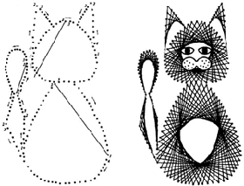
Рис. 4
Целевой обход учителя.
Обходя рабочие места учащихся, учитель контролирует правильность выполнения приемов, соблюдение техники безопасности.
5. Анализ и оценка урока.
Учитель анализирует урок, отмечает типичные ошибки, определяет пути их исправления, выставляет оценки учащимся за урок.
VI. Итог урока.
Учитель. Посмотрите на свои работы и скажите, какую из них вы считаете самой красивой. Чем занимались сегодня?
Дети. Продолжили вышивать нитками по картону
Учитель. В чем отличие сегодняшней работы от прошлой?
Дети. На прошлом занятии заполняли углы, а сегодня заполняли круг вышитыми стежками, так как изонить – особым образом выполненная вышивка по картону. Очень интересно наблюдать, как появляется ажурное изображение углов.
Учитель. Чем выполняется изонить?
Дети. Цветными толстыми нитками – ирисом, швейными нитками, мулине.
Учитель просит повторить план разметки круга.
Учитель. Как выбирается длина хорды при заполнении круга?
Дети. В зависимости от того, как надо заполнить круг, выбирается длина хорды, которая соответствует размеру лицевого стежка.
Домашнее задание: Доделать практическую работу

